BRALET Antoine 5ETI majeure IMI

DURET Guillaume

Compte Rendu du TP de Calibrage

Année 2020-2021

# Introduction

L’objectif de la méthode est de réaliser le calibrage de la caméra « Logitech HD Webcam C270 ». Ce calibrage s’effectuera à l’aide de photos contenant un échiquier ou les différentes intersections des cases représenterons des points de référence dans l’image. Les points de références seront associés à des point connus dans le repère camera et à l’aide de ses données nous allons déterminer les paramètres extrinsèques nécessaires au changement de repère Objet/Camera et les paramètres intrinsèques lié à la caméra qui permettront les changements de repère Camera/Image/Pixel. La méthode utilisée pour résoudre ce problème sera la méthode de Tsai.

# Données du problème

Le calibrage se fait donc à l’aide de deux photos possédant un échiquier. Les points d’intersection sont les points de référence dans le repère Image

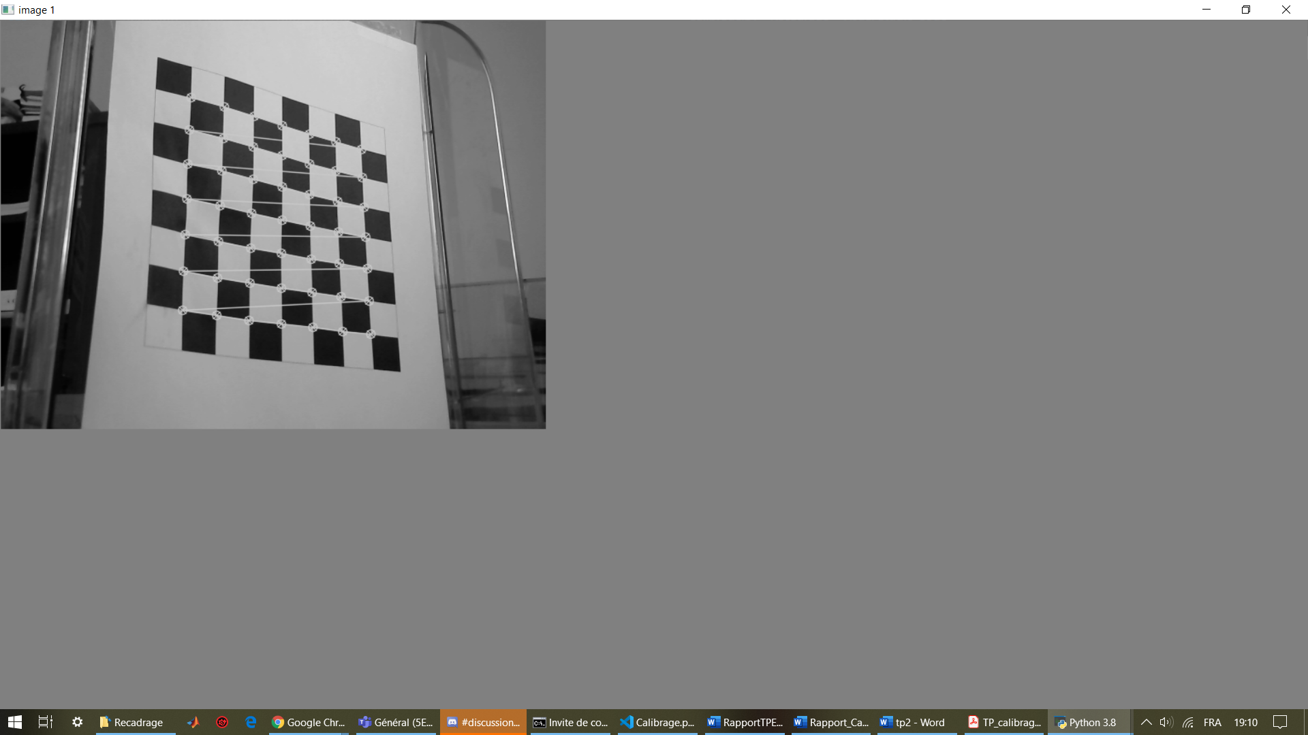

De plus la deuxième photo a été prise avec la même position de caméra avec une caméra reculée de 120 mm.

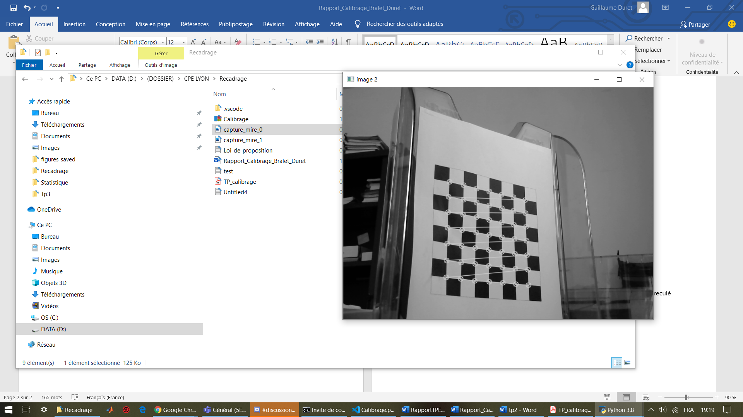

À chaque point détecté dans les images, on associe des points dans le repère objet choisi.

En effet un posant le repère Objet $R_{o}\left(0,e_{1}^{o},e_{2}^{o},e_{3}^{o}\right)$ centré au premier coin détecté en haut à gauche de l’image 1 avec $e_{1}^{o}$ en direction de la droite et $e_{2}^{o}$ en direction du bas et ainsi $e_{3}^{o}$ en direction de la profondeur.

Dans ce repère aligné à l’échiquier de l’image 1 nous repérons tous les points de l’échiquier avec une profondeur de 0, pour l’image 2 les points sont identiques mais avec une profondeur de 120 mm.

De plus la focale $f$ de la caméra est connu à l’aide de la documentation technique de la camera et est égale à 4 mm.

Le calibrage est déterminé par la méthode de Tsai qui permet de décomposer le problème suivant en plusieurs résolution de systèmes linéaire.

Le problème général peut être écrit de façon matricielle de la forme :

$$\left(\begin{matrix}αu_{1} \\ αu_{2} \\ α\end{matrix}\right)=\left(\begin{matrix}f_{1} & 0 \\ 0 & f_{2} \\ 0 & 0\end{matrix} \begin{matrix}i_{1} & 0 \\ i_{2} & 0 \\ 1 & 0\end{matrix}\right) \left(\begin{matrix}r_{11} & r_{12} \\ r_{21} & r_{22} \\ r_{31} & r_{32} \\ 0 & 0\end{matrix} \begin{matrix}r_{13} & o_{1}^{c} \\ r_{23} & o_{2}^{c} \\ r_{33} & o_{3}^{c} \\ 0 & 1\end{matrix}\right) \left(\begin{aligned}x_{1}^{o} \\ x_{2}^{o} \\ x_{3}^{o} \\ 1\end{aligned}\right)$$

# Méthode de Tsai

La troisième composante permet d’obtenir :

$$α= r_{31}x_{1}^{o}+ r_{32}x_{2}^{o}+ r_{33}x_{3}^{o}+ o_{3}^{c}$$

Ainsi la première et la seconde composante peuvent s’écrire en posant ${\tilde{u}}_{1}= u_{1}- i_{1}$ et ${\tilde{u}}_{2}= u_{2}- i_{2}$

${\tilde{u}}_{1}= f_{1}\frac{r_{11}x_{1}^{o}+ r_{12}x_{2}^{o}+ r_{13}x_{3}^{o}+ o_{1}^{c}}{r_{31}x_{1}^{o}+ r_{32}x_{2}^{o}+ r_{33}x_{3}^{o}+ o_{3}^{c}}$ (1)

${\tilde{u}}_{2}= f_{2}\frac{r_{21}x_{1}^{o}+ r_{22}x_{2}^{o}+ r_{23}x_{3}^{o}+ o_{2}^{c}}{r_{31}x_{1}^{o}+ r_{32}x_{2}^{o}+ r_{33}x_{3}^{o}+ o_{3}^{c}}$ (2)

En inversant la deuxième équation et en multipliant les deux équations on obtient :

${\tilde{u}}_{1}f_{2}\left(r_{21}x_{1}^{o}+ r_{22}x_{2}^{o}+ r_{23}x_{3}^{o}+ o_{2}^{c}\right)= {\tilde{u}}_{2}f_{1}(r_{11}x_{1}^{o}+ r_{12}x_{2}^{o}+ r_{13}x_{3}^{o}+ o_{1}^{c})$ (5)

Cette équation se réécrit

${\tilde{u}}_{1}=\left({\tilde{u}}_{2}x_{1}^{o}, {\tilde{u}}_{2}x_{2}^{o},{\tilde{u}}_{2}x_{3}^{o}, {\tilde{u}}_{2},-{\tilde{u}}_{1}x_{1}^{o}, -{\tilde{u}}_{1}x_{2}^{o}, -{\tilde{u}}_{1}x_{3}^{o}\right)⋅L$

Avec $β= f_{1}/f_{2}$ et $L^{t}=(\frac{βr_{11}}{o_{2}^{c}},\frac{βr_{12}}{o_{2}^{c}},\frac{βr_{13}}{o_{2}^{c}},\frac{βo_{1}^{c}}{o_{2}^{c}},\frac{r_{21}}{o_{2}^{c}},\frac{r_{22}}{o_{2}^{c}},\frac{r_{23}}{o_{2}^{c}})$

En ayant n point connaissant leur coordonnées image (${\tilde{u}}_{1},{\tilde{u}}_{2}$) et leurs coordonnées objet ($x_{3}^{o},x_{3}^{o},x_{3}^{o}$) on obtient le 1er système de la méthode de Tsai:

$$U_{1}=AL$$

Avec $U_{1}= \left(\begin{aligned}{\tilde{u}}_{1}^{1} \\ {\tilde{u}}_{1}^{2} \\ ⋮ \\ {\tilde{u}}_{1}^{n}\end{aligned}\right)$ et $A=\left(\begin{matrix}{\tilde{u}}_{2}^{1}x_{1}^{o^{1}} & {\tilde{u}}_{2}^{1}x_{2}^{o^{1}} \\ {\tilde{u}}_{2}^{2}x_{1}^{o^{2}} & {\tilde{u}}_{2}^{2}x_{2}^{o^{2}} \\ ⋮ & ⋮ \\ {\tilde{u}}_{2}^{n}x_{1}^{o^{n}} & {\tilde{u}}_{2}^{n}x_{2}^{o^{n}}\end{matrix} \begin{matrix}{\tilde{u}}_{2}^{1}x_{3}^{o^{1}} & {\tilde{u}}_{2}^{1} \\ {\tilde{u}}_{2}^{2}x_{3}^{o^{2}} & {\tilde{u}}_{2}^{2} \\ ⋮ & ⋮ \\ {\tilde{u}}_{2}^{n}x_{3}^{o^{n}} & {\tilde{u}}_{2}^{n}\end{matrix} \begin{matrix}-{\tilde{u}}_{1}^{1}x_{1}^{o^{1}} & -{\tilde{u}}_{1}^{1}x_{2}^{o^{1}} \\ -{\tilde{u}}_{1}^{2}x_{1}^{o^{2}} & -{\tilde{u}}_{1}^{2}x_{2}^{o^{2}} \\ ⋮ & ⋮ \\ {-\tilde{u}}_{1}^{n}x_{1}^{o^{n}} & {-\tilde{u}}_{1}^{n}x_{2}^{o^{n}}\end{matrix} \begin{aligned}-{\tilde{u}}_{1}^{1}x_{3}^{o^{1}} \\ -{\tilde{u}}_{1}^{2}x_{3}^{o^{2}} \\ ⋮ \\ {-\tilde{u}}_{1}^{n}x_{3}^{o^{n}}\end{aligned}\right)$

On résout le système au sens des moindres carrés à l’aide de la pseudo inverse. Ce qui nous permet d’obtenir le vecteur L.

Le vecteur L permet ensuite de d’obtenir analytiquement $β,\left|o_{2}^{c}\right|,o_{1}^{c},r_{11},r_{12},r_{13},r_{21},r_{22},r_{23}$.

De plus l’obtention du signe de $\left|o_{2}^{c}\right|$ se fait logiquement par rapport à la position du centre O dans le repère C, dans notre cas $o_{2}^{c}$ est négatif

Enfin $r_{31},r_{32},r_{33}$ sont obtenu par produit vectoriel de $r_{1}et r_{2}$ car la matrice déterminant la rotation est orthogonale.

Nous obtenons enfin les angles de rotation entre le repère objet et le repère caméra.

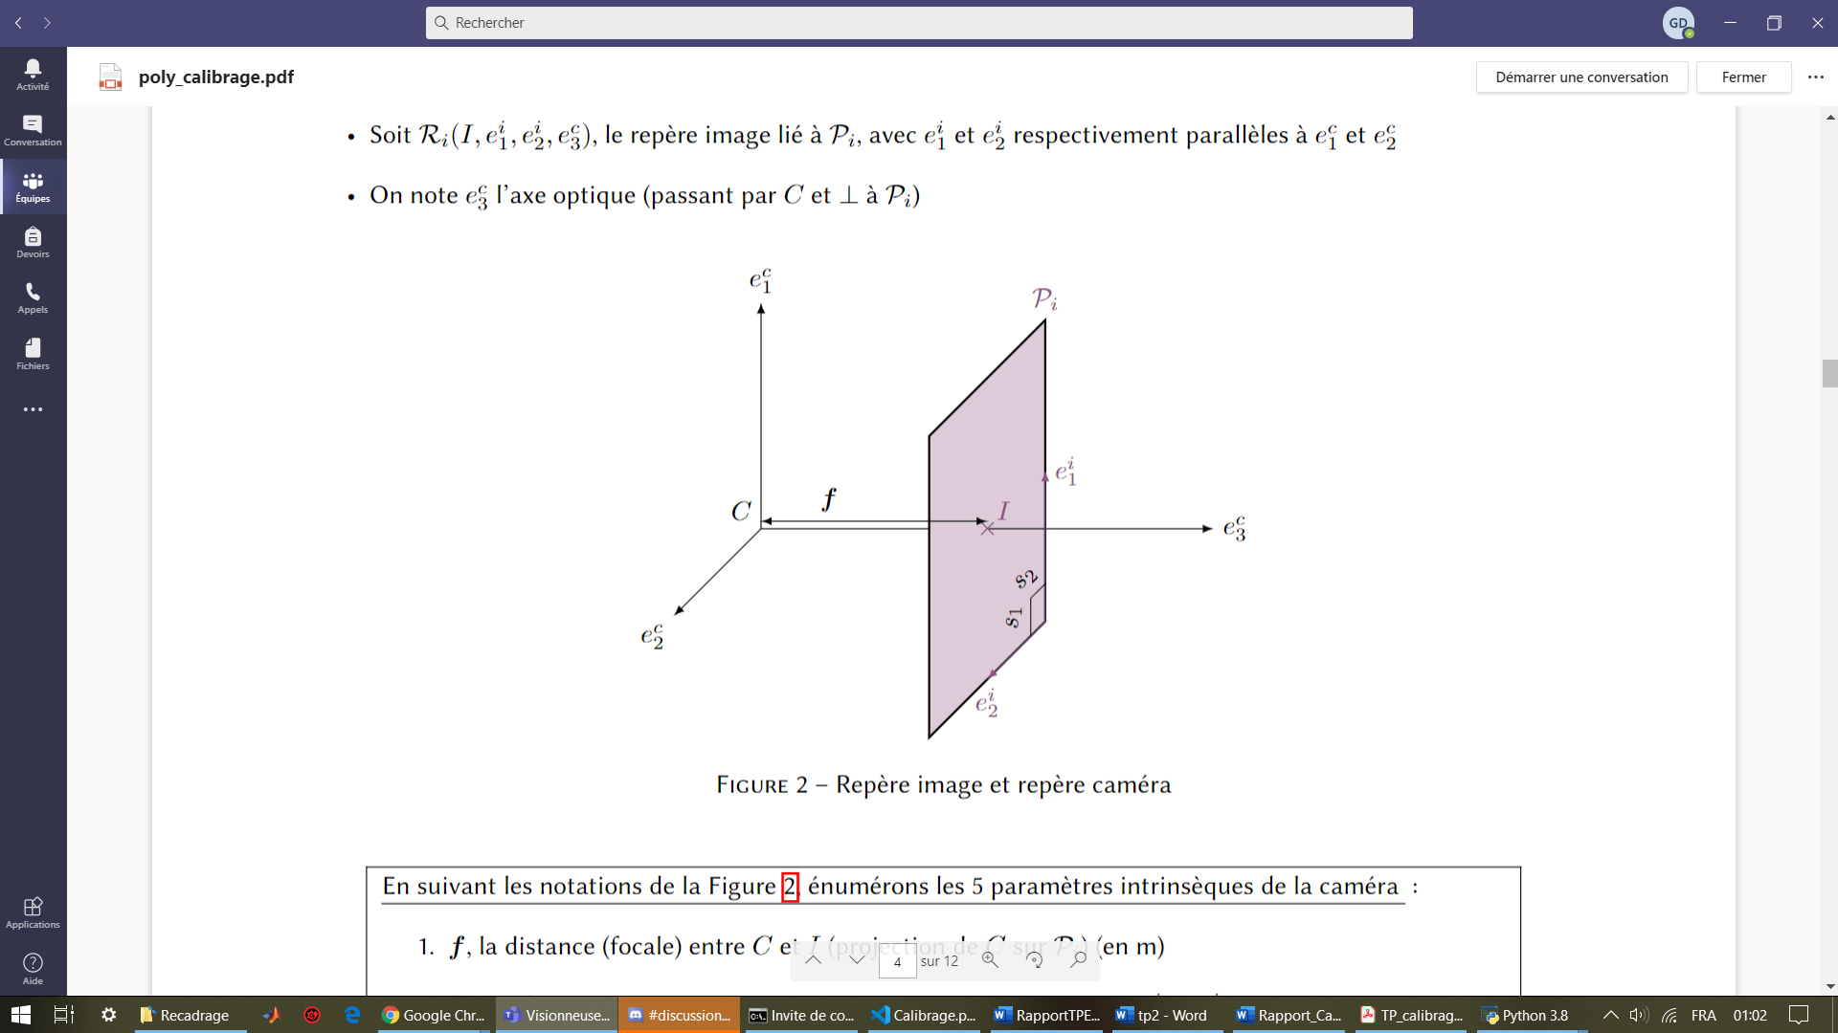

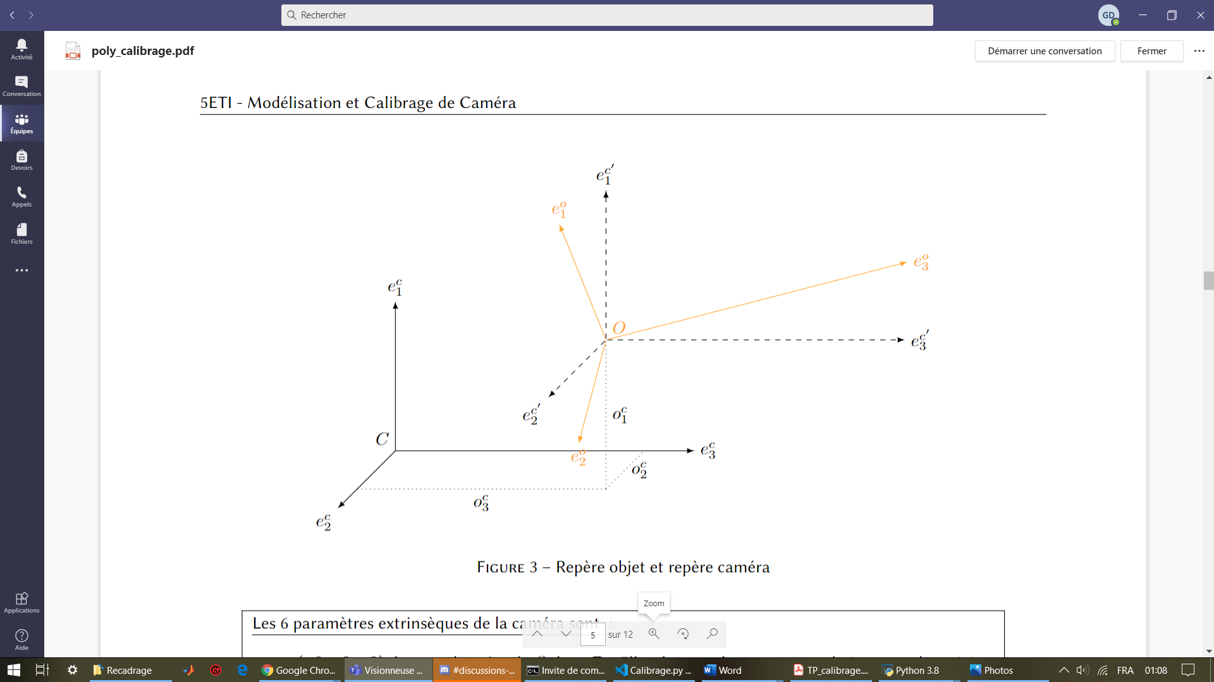

En obtenant les angles [-21.56659689 -0.0501685 -9.42834536] qui sont des rotations autour des axes camera, on vérifie bien que les valeurs et l’orientation de ces angles est cohérente avec les images.

De plus le rapport de largeur et hauteur des pixels du capteur $β=\frac{f_{1}}{f_{2}}= \frac{s_{2}}{s_{1}}$ est de 0.83

Afin d’obtenir les paramètres manquants au problème de calibrage qui sont $o_{3}^{c}$ et $f_{2}$ on utilise l’équation 2 :

${\tilde{u}}_{2}o_{3}^{c}- \left(r_{21}x_{1}^{o}+ r_{22}x_{2}^{o}+ r_{23}x_{3}^{o}+ o_{2}^{c}\right){ f}_{2}= -{\tilde{u}}_{2}(r_{31}x_{1}^{o}+ r_{32}x_{2}^{o}+ r_{33}x_{3}^{o})$ (4)

$$-{\tilde{u}}_{2}^{1}(r_{21}x_{1}^{o^{1}}+r_{22}x_{2}^{o^{1}}+r_{23}x_{3}^{o^{1}}+o_{2}^{c})$$

Qui comme précédemment peut s’écrire en matrice :

$$BM=R$$

Tel que

$$B=\left(\begin{matrix}{\tilde{u}}_{2}^{1} & -(r_{21}x_{1}^{o^{1}}+r_{22}x_{2}^{o^{1}}+r_{23}x_{3}^{o^{1}}+o_{2}^{c}) \\ {\tilde{u}}_{2}^{2} & -(r_{21}x_{1}^{o^{2}}+r_{22}x_{2}^{o^{2}}+r_{23}x_{3}^{o^{2}}+o_{2}^{c}) \\ ⋮ & ⋮ \\ {\tilde{u}}_{2}^{n} & -(r_{21}x_{1}^{o^{n}}+r_{22}x_{2}^{o^{n}}+r_{23}x_{3}^{o^{n}}+o_{2}^{c})\end{matrix} \right) et R=\left(\begin{aligned}-{\tilde{u}}_{2}^{1}(r_{31}x_{1}^{o^{1}}+r_{32}x_{2}^{o^{1}}+r_{33}x_{3}^{o^{1}}) \\ -{\tilde{u}}_{2}^{2}(r_{31}x_{1}^{o^{2}}+r_{32}x_{2}^{o^{2}}+r_{33}x_{3}^{o^{2}}) \\ ⋮ \\ -{\tilde{u}}_{2}^{n}(r_{31}x_{1}^{o^{n}}+r_{32}x_{2}^{o^{n}}+r_{33}x_{3}^{o^{n}})\end{aligned}\right)$$

En résolvant au sens des moindres carrés comme précédemment nous obtenons $o_{3}^{c} et f_{2}$

On obtient ainsi les paramètres intrinsèques à la camera s1 et s2 égales à [0.00697115] et [0.00580393]

# Reconstruction

Maintenant que la caméra est calibrée on est capable de retrouver avec les formules (1) et (2) les coordonnées pixels en connaissant les points dans le repère objets.

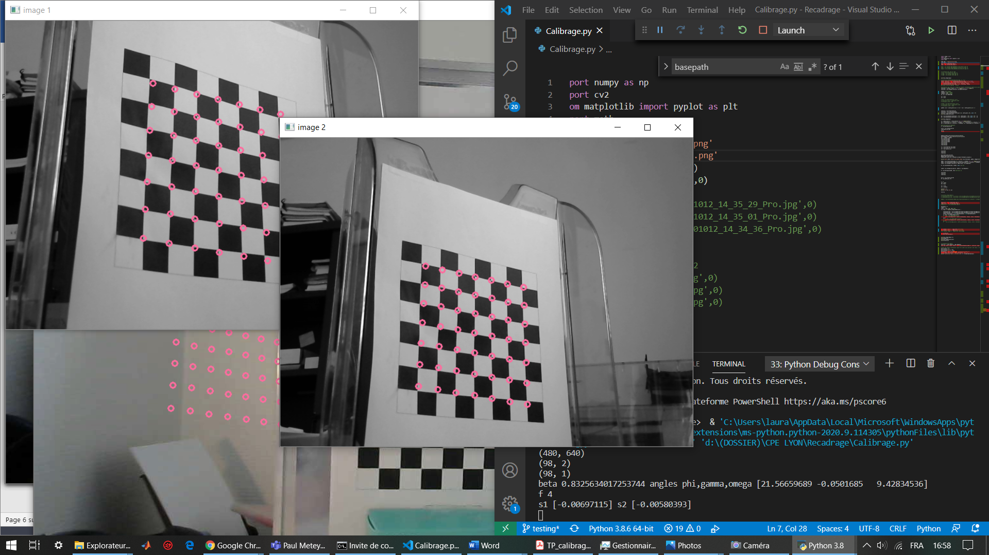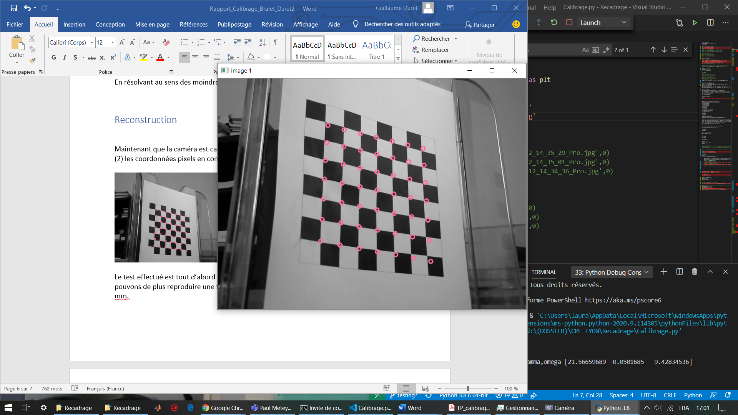

La reconstruction des points pixels fonctionne mais n’est pas parfaite, l’erreur peut être dû aux erreurs liées au résolutions au sens des moindres carré ou encore à l’approximation des mesure (distance entre les 2 échiquiers).

Le test effectué ensuite est tout d’abord de calibrer avec deux photos (échiquier a 0 et 100mm en profondeur) et de reproduire une troisième photo dans laquelle la position de l’échiquier est reculé de 200 mm.

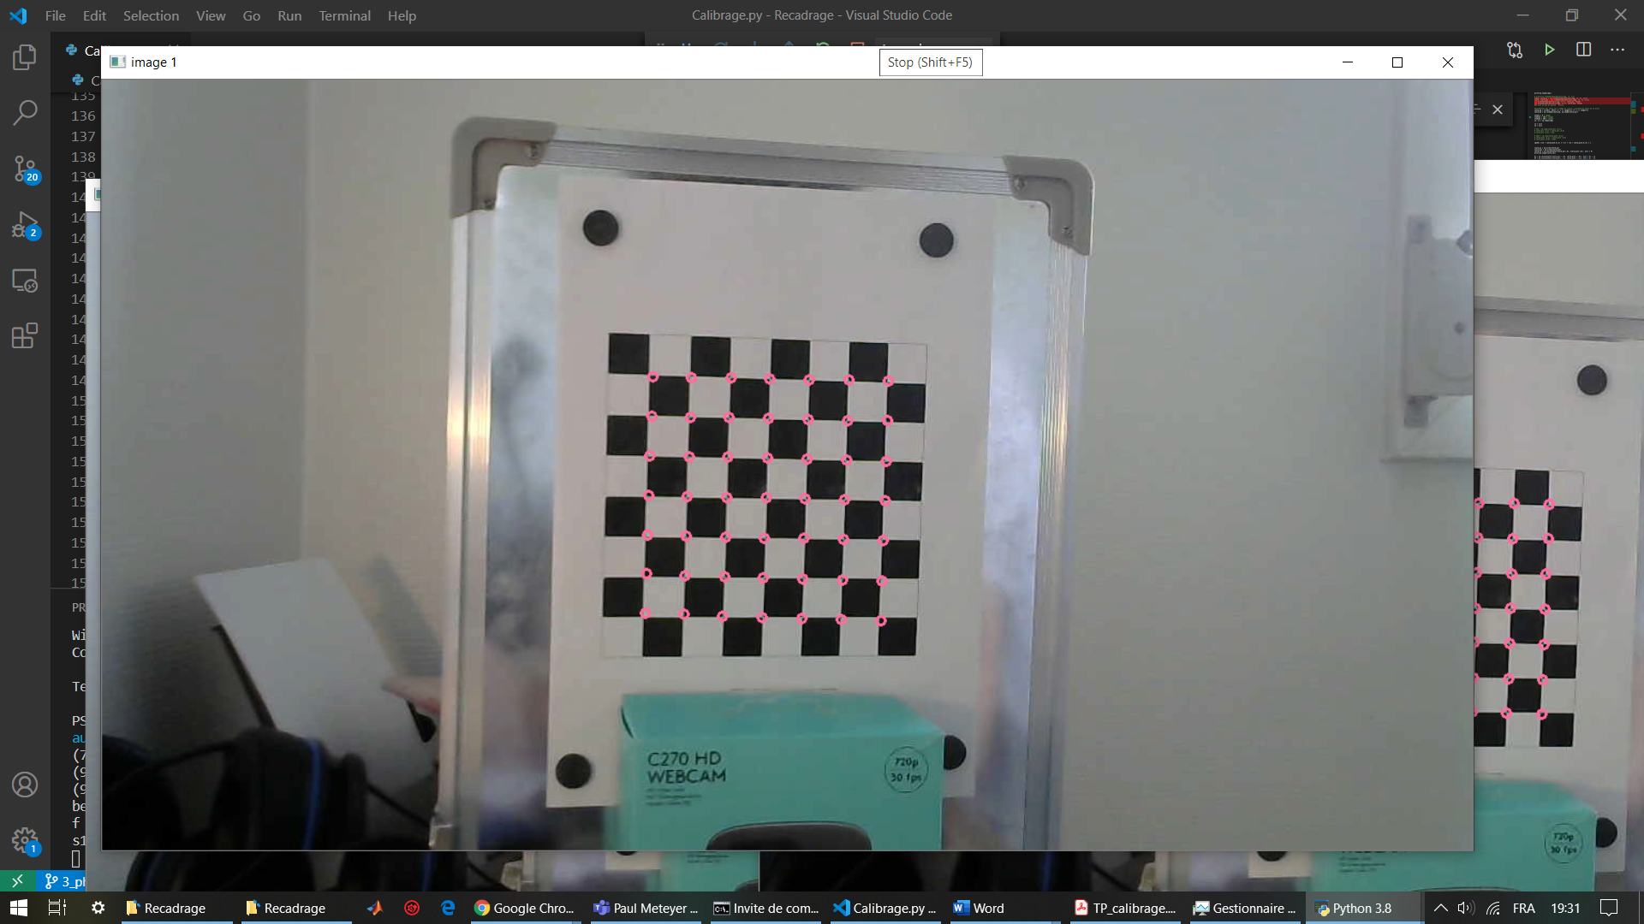

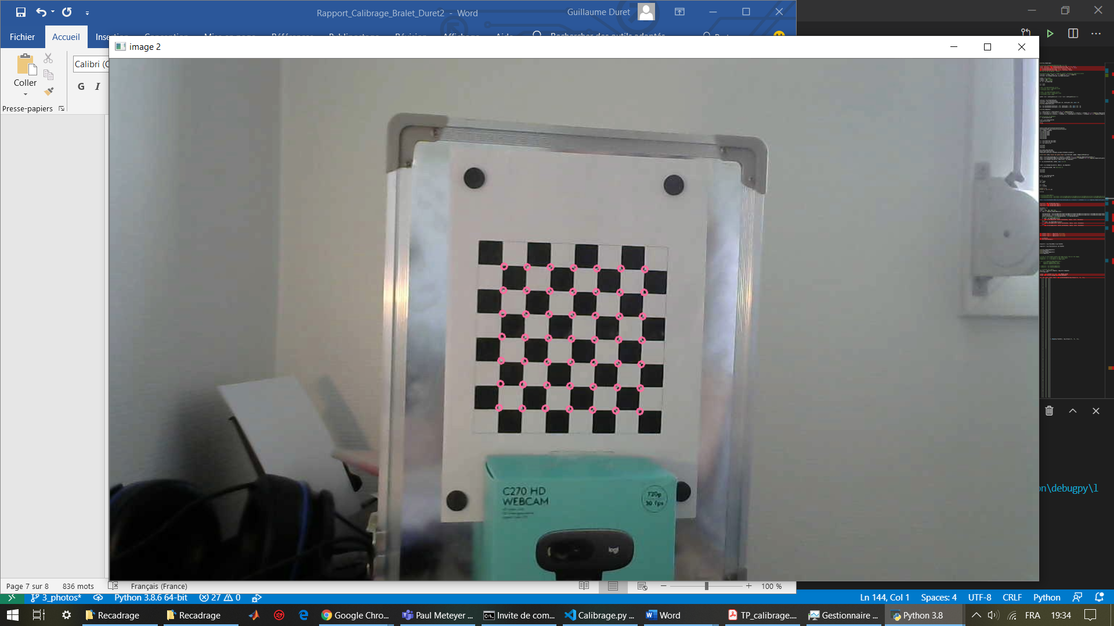

La reconstruction des points est quasiment parfaite pour les deux images qui ont servi au calibrage.

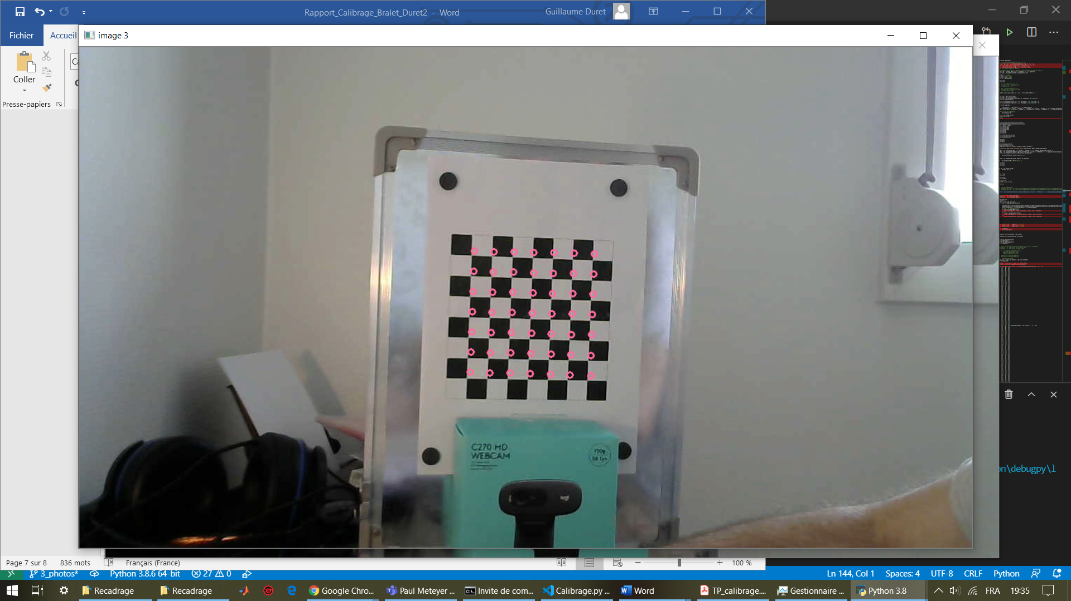

Pour la reconstruction des points avec une profondeur de 200mm, il y a plus d’erreur mais la reconstruction est très proche de la solution. L’erreur peut être dû comme précédemment à des erreurs de mesure ou encore une légère erreur dans les solutions au sens des moindres carré.

De plus nous trouvons s1 = [0.003033] et s2 [0.00301686]. La différence avec les s1 et s2 s’explique car les dernières photos ont été prises avec une résolution de 1270x720 au lieu de 640x480. On peut en effet vérifier que pour plusieurs calibrages avec une résolution de 1270x720 les valeurs de s1 et s2 ne change pas.

TODO cv2.calibrate….

# Conclusion

Le problème de calibrage est un problème compliqué qui peut nécessite beaucoup de données pour le paramétrer, en utilisant la méthode de Tsai, il est possible de décomposer le problème pour réduire le nombre d’inconnus à retrouver.

Une fois le calibrage réalisé il est possible de déterminer ou va se projeter un objet 3D dans l’image 2D. Cette information a plusieurs applications concrète comme dans le domaine médical ou encore dans la réalité augmentée.